Informe de
Seguimiento Enero-Marzo

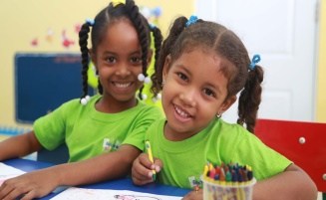
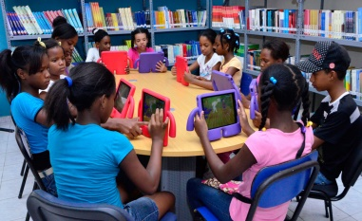
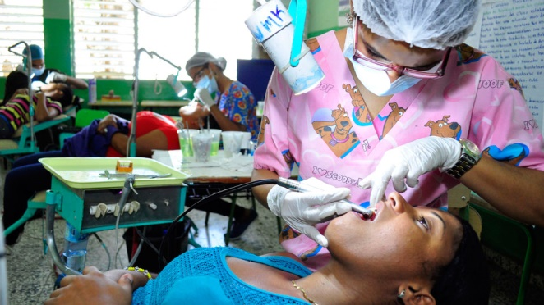
2016

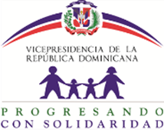

INTRODUCCION

Este documento presenta los resultados alcanzados durante el trimestre Enero- Marzo del año 2016, ejecutados por las áreas operativas y de apoyo del Programa Progresando con Solidaridad. Las acciones realizadas tuvieron como marco de referencia el Plan Operativo Anual (POA) durante el periodo anteriormente citado. Ha sido desarrollado en base a las informaciones del Sistema de Información Progresando con Solidaridad (SIPPS), así como por los informes remitidos por los Directores, Encargados de área y Directores Regionales.
La ejecución fue realizada en función de los objetivos institucionales, tomando como fundamento las principales actividades y tareas ejecutadas por cada dirección y departamento de Progresando con Solidaridad. Estas actividades están alineadas a los Ejes Estratégicos definidos: "Mitigar la pobreza y aumentar el bienestar de las familias pobres de la República Dominicana" y "Fortalecimiento Institucional"; a través de los componentes: Transferencia, Acompañamiento Socio-Educativo, Identificación, Educación, Salud Integral, Seguridad Alimentaria y Generación de Ingresos, Formación Humana y Conciencia Ciudadana, Habitabilidad y Protección del Medio Ambiente, Acceso a la Tecnología de la Información y la Capacitación y Fortalecimiento Institucional de Progresando con Solidaridad, de igual forma que las acciones ejecutadas por las Direcciones Regionales.
Entre los principales resultados alcanzados en el primer trimestre del año 2016 se encuentran:

- 752,994 familias recibieron la transferencia monetaria Comer Es Primero para la compra de alimentos.

- 897,054 familias recibieron subsidio para la compra de gas propano (Bono Gas).

- 460,747 familias recibieron el subsidio al consumo de la Energía Eléctrica (Bono Luz).

- 211,955 familias recibieron el Incentivo a la Asistencia Escolar (ILAE).

- 105,288 familias recibieron el Bono Escolar Estudiando Progreso (BEEP).

- 623,104 familias beneficiarias fueron orientadas a través del esquema de visitas domiciliarias.

- 16,616 integrantes de familias Progresando con Solidaridad fueron capacitados en acciones técnico- vocacional, impartidas a través de los 41 Centros de Capacitación y Producción de Progresando con Solidaridad, y con la colaboración técnica del Instituto Nacional de Formación Técnica Profesional (INFOTEP).

- 7,864 Miembros de familias beneficiarias sembraron huertos caseros en sus terrenos para producir alimentos para el autoconsumo o la venta, con la colaboración de técnicos del Ministerio de Agricultura.

- 7,503 niños y adolescentes de 10 a 13 años miembros de familias Prosoli orientados en temas de salud sexual y reproductiva y VIH/SIDA.

Este informe pone a disposición de la sociedad dominicana las cifras de la población atendida a través de los principales procesos misionales y funcionales que permitan ser el insumo para los ejercicios de rendición de cuentas y el avance en cumplimiento de los principios de transparencia y calidad.

Las familias PROSOLI son beneficiadas con tres Transferencias Monetarias Condicionadas:
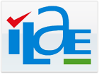
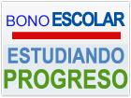


- La transferencia “Comer es Primero” (CeP) es condicionada a la asistencia a los controles preventivos de salud para aquellos hogares con niños menores de 5 años y/o mujeres embarazadas. Consiste en una transferencia monetaria mensual de ochocientos veinticinco pesos (RD$825.00) a cada jefe o jefa de las familias beneficiarias para adquirir alimentos de acuerdo a una canasta básica determinada. Su objetivo es complementar la alimentación básica de los hogares en situación de pobreza con la condición que la futura madre asista a chequeos clínicos de su embarazo y se consulten en el medico los niños de primera infancia pertenecientes al núcleo familiar.

- La transferencia “Incentivo a la Asistencia Escolar” (ILAE) es condicionada y dirigida exclusivamente a hogares con miembros en edad escolar matriculados y asistiendo al nivel básico. Otorga una transferencia económica mensual de ciento cincuenta pesos (RD$150) a cada jefe o jefa de familia beneficiaria por cada hijo, hasta un máximo de cuatro, en edades comprendidas entre 6 y 16 años, inscrito desde primer hasta octavo curso, pagada bimestralmente, durante el período de clases, de educación básica para la compra de útiles escolares, uniformes, medicinas y otros. Su objetivo es contribuir a la disminución de la deserción escolar.

- El “Bono Escolar Estudiando Progreso” (BEEP) está dirigido a los integrantes de familias beneficiarias que asisten al nivel medio. Es un incentivo mensual pagado bimestralmente de RD$500.00 por cada joven de hasta 21 años que curse el primero o segundo del bachillerato; RD$750.00 por los que estén matriculados y asistan al tercero y cuarto, y RD$1,000.00 por los que están en estos últimos cursos en la modalidad técnico profesional, para que la familia adquiera alimentos de la canasta básica, contribuyendo con ello a disminuir la deserción escolar.

Los sectores de salud y educación a través de sus autoridades y su personal son responsables de emitir la información sobre la asistencia que sirve como base para verificar el cumplimiento de las corresponsabilidades sea por vía electrónica o por medios impresos.
Los subsidios focalizados son dos: “Bono Gas” y “Bono Luz”.
- Bono Luz: Esta subvención está orientada a auxiliar a familias de escasos recursos económicos en el pago del servicio eléctrico. El rango de ayuda social se encuentra entre los RD$4.44 a RD$444.00 pesos mensuales.

- Bono Gas Hogar: Consiste en una ayuda de RD$228.00 mensuales adicionales, a los hogares pobres y de clase media baja para la compra del Gas Licuado de Petróleo (GLP) a fin que puedan cocinar sus alimentos, sin que para ello medie obligación alguna. Este componte pertenece al Programa Solidaridad (PS).

RESULTADOS DE FAMILIAS BENEFICIARIAS QUE RECIBIERON TRANSFERENCIAS PARA EL TRIMESTRE ENERO-MARZO 2016

TRANSFERENCIA MONETARIA CONDICIONADA | ENERO | FEBRERO | MARZO
COMER ES PRIMERO | 758,484 | 759,130 | 752,994
BONO GAS | 899,457 | 900,229 | 897,054
BONO LUZ | 451,947 | 452,250 | 460,747
ILAE | - | 211,955 | -
BEEP | - | 105,288 | -

ESCUELAS DE FAMILIAS Y VISITAS DOMICILIARIAS

El acompañamiento familiar es un proceso socioeducativo realizado por un enlace familiar seleccionado en la comunidad y capacitado al efecto.
El proceso se realiza bajo es siguiente esquema:



Sesiones mensuales coordinadas por el enlace familiar

Con participación de la familia

De acuerdo a los lineamientos metodológicos y los materiales didácticos del programa

El objetivo del acompañamiento familiar es motivar a los integrantes del hogar a mejorar sus condiciones de vida con base en planes familiares relacionados con indicadores de bienestar en siete líneas de impacto.
El proceso de acompañamiento familiar es un proceso pedagógico basado en metodologías participativas y en la relevancia del involucramiento activo de los beneficiarios en la búsqueda de opciones de mejora de acuerdo a las posibilidades y al contexto.
El proceso de acompañamiento familiar no estará condicionado y la participación será voluntaria. Por el contrario, la motivación y disposición de los hogares resulta imprescindible para el logro de los objetivos de acuerdo a la metodología
Indicador de Producto:
742,162 familias PROSOLI integradas a intervenciones de acompañamiento socioeducativo.

ENERO | RESULTADOS ESPERADOS | RESULTADOS ALCANZADOS | % LOGRADO
ENERO | Orientar 742,162 familias beneficiarias a través del esquema de visitas domiciliarias. | 565,851 familias beneficiarias fueron orientadas a través del esquema de visitas domiciliarias en el tema:  - Estado de documentación y el proceso para obtenerlos. | 76.24%
ENERO | Orientar 742, 162 familias beneficiarias a través del esquema de Escuelas de Familias. | 263,830 familias beneficiarias fueron orientas a través del esquema de Escuelas de Familias. | 35.54%
FEBRERO | Orientar 742,162 familias beneficiarias a través del esquema de visitas domiciliarias. | 595,645 familias beneficiarias fueron orientadas a través del esquema de visitas domiciliarias en el tema:  - Daños causados por el consumo de estupefacientes. | 80.26%
FEBRERO | Orientar 742, 162 familias beneficiarias a través del esquema de Escuelas de Familias. | 327,807 familias beneficiarias fueron orientas a través del esquema de Escuelas de Familias Prevención de enfermedades tropicales e infecciosas (Zika, leptospirosis y dengue). | 44.17%
MARZO | Orientar 742,162 familias beneficiarias a través del esquema de visitas domiciliarias. | 623,104 familias beneficiarias fueron orientadas a través del esquema de visitas domiciliarias en el tema:  - Deberes y derechos ciudadanos. | 83.96%
MARZO | Orientar 742, 162 familias beneficiarias a través del esquema de Escuelas de Familias. | 351,997 familias beneficiarias fueron orientas a través del esquema de Escuelas de Familias Prevención de la violencia intrafamiliar. | 47.43%

RESULTADOS POR COMPONENTES SEGÚN LO ESTABLECIDO EN EL ÁRBOL DEL PROGRESO
SALUD INTEGRAL
Indicador de Producto:
89,290 Niños/as menores de 6 años de familia PROSOLI verificados en el esquema de vacunación completa y controles de salud al día.
RESULTADOS ESPERADOS | RESULTADOS ALCANZADOS | % LOGRADO
Verificar 12,313 niños/as menores de 2 años en el esquema de vacunación completa y controles de salud al día para el periodo enero-febrero, | 12,265 niños/as menores de 2 años verificados en el esquema de vacunación completa y controles de salud al día para el periodo enero-febrero. | 99.60%

Indicador de Producto:
10,000 Embarazadas miembras de familias progresando con controles de salud, vacunación y alimentación al día.
RESULTADOS ESPERADOS | RESULTADOS ALCANZADOS | % LOGRADO
Verificar 3,360 embarazadas y puérperas verificadas en controles de salud y vacunación al día para el periodo enero-febrero. | 3,353 embarazadas y puérperas verificadas en controles de salud y vacunación al día para el periodo enero-febrero. | 99.80%

“Para el proceso de salud correspondiente al periodo de verificación de niños/as de 0 a 2 años, embarazadas y puérperas (enero-febrero-2016); la población estaba comprendida por unos 16,106 miembros, los cuales estaban sujetos a verificación. El personal de campo contacto al hogar para determinar el cumplimiento o no del miembro, logrando verificar un 99.7% de los miembros sujetos a esta corresponsabilidad.” (Informe Salud, Enero-Febrero 2016).

Indicador de Producto:
30,000 Miembros de familias PROSOLI han recibido por lo menos un chequeo odontológico u oftalmológico.
RESULTADOS ESPERADOS | RESULTADOS ALCANZADOS | % LOGRADO
Realizar chequeo odontológico a través de los operativos Sonrisa Feliz a 500 miembros de Familias Participantes. | 473 miembros beneficiarios en operativos odontológicos "Sonrisa Feliz". | 95%
Realizar chequeo oftalmológico a través de los operativos Mirada Feliz a 2,000 miembros de Familias Participantes. | 1,153 miembros beneficiarios en operativos oftalmológicos “Mirada Feliz” | 57.65%

Estos operativos fueron realizados en las provincias del Seibo e Higüey, a inicios del mes de marzo. Los pacientes de odontología recibieron procedimientos de cirugía, profilaxis y operatoria.

Indicador de Producto:
315,009 Adolescentes y jóvenes de familias Progresando orientadas en salud sexual y reproductiva y VIH/SIDA.

RESULTADOS ESPERADOS | RESULTADOS ALCANZADOS | % LOGRADO
Orientar 2,350 adolescentes y jóvenes de 12 a 17, de escuelas y colegios en jornadas de capacitación, a través de la experiencia vivencial mediante el uso de un simulador de bebé. (Proyecto Bebé Piénsalo Bien). | 1,134 adolescentes y jóvenes de escuelas y colegios orientados en jornadas de capacitación, a través de la experiencia vivencial mediante el uso de un simulador de bebé. (Proyecto Bebé Piénsalo Bien) en San Cristóbal, Distrito Nacional y Santo Domingo. | 48%
Integrar 200 adolescentes a charlas de Desarrollo Psico-Afectivo con Instituto Estancia y Proyecto Bebe piénsalo Bien. | 211 adolescentes integrados a charlas de Desarrollo Psico-Afectivo con Instituto Estancia y Proyecto Bebé Piénsalo Bien en la provincia de La Vega. | 100%
Orientar 7,500 niños y adolescentes de 10 a 13 años miembros de familias Prosoli en temas de salud sexual y reproductiva y VIH/SIDA. | 7,503 niños y adolescentes de 10 a 13 años miembros de familias Prosoli orientados en temas de salud sexual y reproductiva y VIH/SIDA, en su mayoría pertenecientes a las provincias San Pedro de Macorís y Santo Domingo, Barahona, Distrito Nacional, Espaillat, La Vega, San Cristóbal, San Juan, Sanchez Ramírez y Santiago. | 100%
Orientar 8,600 jóvenes en prevención de embarazo, ITS y VIH/SIDA como parte del Proyecto “Yo Decido Esperar”. | 8,640 jóvenes orientados en prevención de embarazo, ITS y VIH/SIDA como parte del Proyecto “Yo Decido Esperar”, pertenecientes al Distrito Nacional, La Vega, San Cristóbal, Santo Domingo, San Juan, Santo Domingo y Barahona. | 100%
Orientar 600 padres, madres y/o tutores de adolescentes en la estrategia para abordar temas de educación Sexual con sus hijos e hijas, a través del proyecto “Bebé Piénsalo Bien”. | 600 padres madres y/o tutores de adolescentes en la estrategia para abordar temas de educación Sexual con sus hijos e hijas, a través del proyecto “Bebé Piénsalo Bien” en las provincias de La Vega, San Cristóbal, Santo Domingo y Distrito Nacional. | 100%

Indicador de Producto:
742,162 familias PROSOLI orientadas en la prevención de enfermedades y en salud integral.

RESULTADOS ESPERADOS | RESULTADOS ALCANZADOS | % LOGRADO
Realizar 35 talleres para capacitar al personal operativo en "Prevención de enfermedades tropicales e infecciosas, (Zika, leptospirosis y dengue)”, para impartir la Escuela de Familia del mes de febrero. | 38 talleres realizados para capacitar al personal operativo en "Prevención de enfermedades tropicales e infecciosas, (Zika, leptospirosis y dengue)”, para impartir la Escuela de Familia del mes de febrero. | 100%
Realizar 35 talleres para capacitar al personal operativo en "Mortalidad infantil, signos y síntomas de alarma temprana" y "Puerperio neonatal" para impartir las Escuelas de Familia de los meses de abril y mayo. | 36 talleres realizados para capacitar al personal operativo en "Mortalidad infantil, signos y síntomas de alarma temprana" y "Puerperio neonatal" para impartir las Escuelas de Familia de los meses de abril y mayo. | 100%
Realizar 8 jornadas de prevención y sensibilización de Glaucoma y Retinopatía. | 7 jornadas de prevención y sensibilización de Glaucoma y Retinopatía realizadas en Puerto Plata, Santo Domingo y Santiago. | 88%

EDUCACIÓN
Indicador de Producto:
460 mil niños, niñas y adolescentes trabajadores/as de familias beneficiarias son Prevenidos/as del trabajo infantil.

RESULTADOS ESPERADOS | RESULTADOS ALCANZADOS | % LOGRADO
Realizar 3 actividades en el marco de la implementación de la Hoja de Ruta para Prevención y Erradicación del Trabajo Infantil. | 2 actividades realizadas en el marco de la implementación de la Hoja de Ruta para Prevención y Erradicación del Trabajo Infantil en las provincias de Duarte y La Romana. | 67%

Indicador de Producto:
21,500 jóvenes de familias participantes son orientado de los beneficios de la educación formal y son acompañados para su inserción en la escuela o universidad.

RESULTADOS ESPERADOS | RESULTADOS ALCANZADOS | % LOGRADO
Orientar 2,000 jóvenes sobre el la importancia de la asistencia escolar y el Bono Estudiantil (BEEP) | 550 jóvenes orientados sobre la importancia de la asistencia escolar y el Bono Estudiantil (BEEP) en las provincias de Barahona, Distrito Nacional, San Cristóbal, San Juan, San Pedro de Macorís y Santo Domingo. | 28%

Indicador de Producto:
461,662 Niños/as, adolescentes y jóvenes reciben refuerzo escolar.

RESULTADOS ESPERADOS | RESULTADOS ALCANZADOS | % LOGRADO
Impartir refuerzo escolar a 8,000 niños y niñas miembros de familias Prosoli | 8,474 niños y niñas miembros de familias Prosoli recibieron refuerzo escolar en los temas de lectura, subrayado, cómo resumir, analizar, comprender y memorizar | 100%
Realizar intercambios “Libro a Libro” con la participación de 1,700 miembros de familias Prosoli, | 1,753 miembros de familias Prosoli participaron en intercambio a través del proyecto “Libro a Libro” en las provincias de Azua, La Vega, Peravia, San Cristóbal, San Pedro de Macorís y Santo Domingo. | 100%
Integrar 3,250 NNA en el proyecto “Mejora tu Caligrafía” | 1,936 NNA integrados en el proyecto “Mejora tu caligrafía” en el Distrito Nacional. | 60%
Integrar 1,000 NNA en el proyecto “Mejora tu Ortografía” | 1,051 NNA integrados en el proyecto “Mejora tu ortografía” en Azua, Distrito Nacional, El Seibo, La Vega, San Cristóbal y Santo Domingo. | 100%
Integrar 9,000 NNA en actividades de lectura de cuentos | 9,060 NNA integrados en actividades de lectura de cuentos | 100%

SEGURIDAD ALIMENTARIA, NUTRICIÓN Y GENERACIÓN DE INGRESOS
Indicador de Producto:
108,984 Familias PROSOLI involucrados en producción agropecuaria.

RESULTADOS ESPERADOS | RESULTADOS ALCANZADOS | % LOGRADO
Capacitar 21,000 familias en la producción de huertos familiares. | 7,864 familias capacitadas en la producción de huertos familiares. Este proceso fue desarrollado con la colaboración del personal de campo del Programa Progresando Con Solidaridad y técnicos del Ministerio de Agricultura en las 32 provincias del país. | 37%
Capacitar 1,500 familias en la producción de frutales. | 1,454 familias capacitadas en la producción de frutales Hato Mayor, Independencia, María Trinidad Sánchez, Monte Plata, Peravia, San José de Ocoa y Sánchez Ramírez; con el objetivo de instruirlas y motivarlas en la producción de frutas a través de buenas prácticas de conservación del suelo, uso racional del agua, abono orgánico y prácticas amigables al medio ambiente. | 97%
Capacitar 500 familias para el cultivo de leguminosas. | 556 familias capacitadas para el cultivo de leguminosas en las provincias de Azua, Monseñor Nouel, Monte Cristi, Monte Plata, Santiago, Santiago Rodríguez y Valverde. | 100%
Capacitar 172 familias en la producción de orégano. | 169 familias capacitadas en la producción de orégano en las provincias de El Seibo, Azua, Elías Piña, Samaná y Santiago. | 98%
Capacitar 150 familias en capacidad de producir y vender alimentos al Programa de Alimentación Escolar sostenible para las jornadas extendidas. | 150 familias en capacidad de producir y vender alimentos al Programa de Alimentación Escolar sostenible para las jornadas extendidas en la provincia de Monte Plata. | 100%
Capacitar 80 familias en la producción de peces. | 89 familias han sido capacitadas en la producción de peces en El Seibo. | 100%
Capacitar e integrar 40 familias en la crianza de conejos. | 37 familias capacitadas e integradas en la crianza de conejos en la provincia de Elías Piña, municipio de Juan Santiago. | 92%
Integrar 55 familias en la producción de musáceas. | 55 familias integradas en la producción de musáceas (plátanos, guineos y rulos) en las comunidades de La Vega y Bajos de Haina. | 100%
Capacitar 50 familias en la producción de hortalizas en invernaderos. | 51 familias capacitadas en la producción de hortalizas en invernaderos en El Seibo. | 100%
Capacitar 80 familias para la producción de bono a través de la lombricultura. | 80 familias capacitadas para la producción de abono a través de la lombricultura en el Distrito Nacional y Villa Altagracia. | 100%
Capacitar 65 familias en la producción de plantas ornamentales. | 65 familias capacitadas en la producción de plantas ornamentales. | 100%

Indicador de Producto:
304,152 Familias que mejoran sus ingresos a través de la formación laboral, formación de una microempresa o de la venta de productos agrícolas.
RESULTADOS ESPERADOS | RESULTADOS ALCANZADOS | % LOGRADO
Realizar 6 Jornadas Laborales. | Fueron realizadas 6 Jornadas Laborales en el Distrito Nacional. | 100%
Integrar 150 jóvenes en el Programa Empleado por un día. | 152 jóvenes participantes en Programa Empleado por un Día pertenecientes al Distrito Nacional. | 100%
Recibir 12 pedidos generados a Manos Dominicanas. | 12 pedido generado a Manos Dominicanas en el Distrito Nacional. | 100%
Establecer 6 puntos de venta de Manos Dominicanas. | 6 puntos de ventas de Manos Dominicanas establecidos. | 100%
Orientar 5,700 beneficiarios (as) sobre acceso a micro-créditos, con entidades financieras aliadas. | 5,749 beneficiarios (as) orientados sobre acceso a micro-créditos, con entidades financieras aliadas en Barahona, Bahoruco, Distrito Nacional, Duarte, Hermanas Mirabal, Independencia, Santo Domingo. | 100%
Referir 900 Curriculums Vitae de capacitados en los CCPP a las empresas para entrevistas laborales o colocarlos en plataforma web de la bolsa de empleo. | 900 Curriculums Vitae de capacitados en los CCPP han sido referidos a empresas para entrevistas laborales o colocarlos en plataforma web de la bolsa de empleo. | 100%
Integrar 100 personas a cooperativas. | 110 personas integradas a cooperativas en las provincias de Bahoruco, Monte Plata, y San Juan. | 100%
Vincular 30 jóvenes a la cooperativa de servicios técnicos y domicilios, y formarlos en talleres de herrería, refrigeración, electricidad, plomería y tapicería. | 25 jóvenes de la provincia de San Cristóbal, vinculados a la cooperativa de servicios técnicos y domicilios, y formados en talleres de herrería, refrigeración, electricidad, plomería y tapicería en la provincia de San Cristóbal. | 83.33%
Realizar 3 Ferias de Empleo para vincular a los capacitados de los CCPP con empresas que demandan mano de obra | 3 Ferias de Empleo realizadas en el Distrito Nacional, para vincular a los capacitados de los CCPP con empresas que demandan mano de obra. | 100%
Insertar 100 jóvenes en acciones de empleo. | 13 jóvenes insertados en acciones de empleo en la provincia de La Vega. | 13%
Insertar 4,200 miembros beneficiarios capacitados en los CCPP a la Plataforma de Empleo “Empléate Ya” a través del INFOTEP. | 4,202 miembros beneficiarios capacitados en los CCPP de Azua, Distrito Nacional, La Romana y Santiago, insertados a la Plataforma de Empleo “Empléate Ya” a través del INFOTEP. | 100%
Integrar 28 familias a la comercialización de productos de los huertos o microempresas a través de la RAS. | 6 familias del Distrito Nacional, integradas a la comercialización de productos de los huertos o microempresas a través de la RAS. | 21%
Lograr que 20 familias Prosoli participen en Ferias comercializando sus productos de naturaleza comestible. | 13 familias Prosoli participan en Ferias comercializando sus productos de naturaleza comestible. | 65%
Presentar la oferta de la línea textil Cayena a 6 cadena comerciales. | 6 cadenas comerciales recibieron presentación de la oferta de la línea textil Cayena. | 100%
Acompañar y visitar 30 mujeres SUPEREmprendedoras en el desarrollo de sus micro negocios. | 32 mujeres SUPEREmprendedoras acompañadas y visitadas en el desarrollo de sus micro negocios en las provincias de Distrito Nacional, Duarte, Espaillat, La Vega, María Trinidad Sánchez, Peravia, Samaná, San Cristóbal, Santiago Rodríguez y Santo Domingo. | 100%

Indicador de Producto:
183,212 miembros/as de las familias Progresando con Solidaridad reciben capacitación Técnico Laboral.
Resultados esperados | Resultados alcanzados | % Logrado
Capacitar 16,600 miembros/as de familias PROSOLI en educación Técnico Laboral. | 16,616 integrantes de familias Progresando con Solidaridad fueron capacitados en acciones técnico- vocacional, impartidas a través de los 41 Centros de Capacitación y Producción de Progresando con Solidaridad, y con la colaboración técnica del Instituto Nacional de Formación Técnica Profesional (INFOTEP). Dentro de los cursos impartidos están: ortografía y redacción, página web, auxiliar de contabilidad, torno de madera, bartender, servicio al cliente, farmacia, masaje, repostería, contabilidad, secretariado, costura, relaciones humanas, informática, cocina, peluquería, belleza, adaptador de cabello, elaboración de flores secas, elaboración de velas y velones, visitador a médico, electricidad, panadería, auxiliar de tapicería, entre otros. | 100%
Capacitar 400 miembros de familias Prosoli en temas de educación financiera. | 435 miembros de familias PROSOLI capacitados en temas de educación financiera en Santo Domingo, Barahona, San Cristóbal, Santiago y Valverde. | 100%
Capacitar 225 miembros de familias participantes egresados de los CCPP en temas de competencias transversales. | 192 miembros de familias participantes egresados de los CCPP, capacitados en temas de competencias transversales. | 85%
Capacitar 750 miembros de familias participantes en reciclaje de materiales orgánicos e inorgánicos (lilas, plástico, vidrio, neumáticos, papel y residuos del mar). | 378 miembros de familias participantes capacitados en reciclaje de materiales orgánicos e inorgánicos (lilas, plástico, vidrio, neumáticos, papel y residuos del mar) en las provincias de Azua, Distrito Nacional, Elías Piña, Hermanas Mirabal, Independencia, La Vega, Puerto Plata, San Cristóbal, Santiago y Valverde. | 50%

FORMACIÓN HUMANA Y CONCIENCIA CIUDADANA
Indicador del Producto:
11,539 Miembros con discapacidad o envejecientes integrados en iniciativas educativas y/o de inclusión.
Resultados esperados | Resultados alcanzados | % Logrado
Realizar 10 talleres de Reciclaje, cuidado personal, cocina para No videntes, cine fórum, etc. | 9 Taller de Reciclaje fue realizado en la provincia de Azua, Barahona, La Romana, Pedernales y San Cristóbal. | 90%
Realizar 6 talleres para capacitar multiplicadores en temas de inclusión. | 6 talleres realizados para capacitar multiplicadores en temas de inclusión en las provincias de Distrito Nacional, La Romana, Pedernales, San Cristóbal y San José de Ocoa. | 100%
Indicador de Producto:
674,902 Miembros de familias PROSOLI han participado en al menos dos iniciativas comunitarias.
Resultados esperados | Resultados alcanzados | % Logrado
Integrar 5,000 familias en encuentros familiares creativos. | 2,079 familias integradas en encuentros familiares recreativos, con las cuales se trataron temas de estudio, refuerzo escolar y acompañamiento de los hijos e hijas en sus deberes escolares a través de los Centros Comunitarios, Centros Tecnológicos Comunitarios y Centros de Capacitación y Producción Progresando en las provincias de El Seibo, Distrito Nacional, Peravia, San Cristóbal, San Pedro de Macorís, Santiago y Santo Domingo. | 42%
Orientar 1,250 familias beneficiarias con información sobre derechos del consumidor. | 74 familias beneficiarias fueron orientas con información sobre derechos del consumidor en Santo Domingo Oeste. | 6%
Integrar 4,500 NNA a participar en Programa de Ajedrez Comunitario. | 1,768 NNA integrados a participar en Programa de Ajedrez Comunitario en el Distrito Nacional. | 39%
Integrar 1,250 NNA a charlas de Consumo Responsable. | 250 jóvenes integrados a charlas de consumo responsable en el Distrito Nacional y Santo Domingo. | 20%
Orientar 1,550 familias sobre normas que regulan el orden social. | 1,557 familias orientadas sobre normas que regulan el orden social en el Distrito Nacional, La Vega, Peravia, San Cristóbal, San Pedro de Macorís y Santo Domingo. | 100%
Integrar 3,750 NNA a participar en funciones de títeres y festival de cuentacuentos. | 2,060 familias integradas en funciones de títeres y festival de cuentacuentos en las provincias del Distrito Nacional, El Seibo, La Vega, San Pedro de Macorís y Santo Domingo. | 55%

Indicador de Producto:
590,748 miembros de familias PROSOLI participan en actividades deportivas, recreativas, culturales y de expresión artística.
Resultados esperados | Resultados alcanzados | % Logrado
Integrar 3,700 NNA y adultos a talleres educativos, culturales y actividades de lecturas en las diferentes salas y espacios de la BIJRD. | 3,707 NNA y adultos integrados a talleres educativos, culturales y actividades de lecturas en las diferentes salas y espacios de la BIJRD. | 100%
Beneficiar 4,800 NNA a través de la visita de 100 escuelas nuevas a la BIJRD. | 4,831 NNA beneficiados a través de la visita de 100 escuelas nuevas a la BIJRD. | 100%
Beneficiar 24,200 NNA y adultos con servicios bibliotecarios, los programas de Extensión Cultural, uso de las instalaciones y visitas en general a la BIJRD para el uso de sus instalaciones. | 24,205 NNA y adultos beneficiados con servicios bibliotecarios, los programas de Extensión Cultural, uso de las instalaciones y visitas en general a la BIJRD para el uso de sus instalaciones. | 100%
Integrar 450 NNA en actividades externas y culturales de la BIJRD. | 450 NNA integrados en actividades externas y culturales de la BIJRD. | 100%
Integrar 6,200 NNA en concursos de lectura en la BIJRD. | 6,212 NNA integrados a concursos de lectura en la BIJRD. | 100%
Integrar 800 NNA en festivales de cine y teatro organizados por la BIJRD. | 831 NNA integrados en festivales de cine y teatro organizados por la BIJRD. | 100%

Indicador de Producto:
674,902 Familias Progresando con Solidaridad orientadas sobre la resolución pacífica de conflictos.
Resultados esperados | Resultados alcanzados | % Logrado
Integrar 100 jóvenes en conflicto con la ley en iniciativas socioeducativas y en cursos técnicos profesionales para promover su reinserción a la sociedad. | 104 jóvenes en conflicto con la ley integrados en iniciativas socioeducativas y en cursos técnicos profesionales para promover su reinserción a la sociedad. | 100%
Prevenir 860 jóvenes familiares de internos y jóvenes estudiantes de liceos públicos sobre las consecuencias de delinquir y orientación en valores. | 866 jóvenes familiares de internos y jóvenes estudiantes de liceos públicos prevenidos sobre las consecuencias de delinquir y orientación en valores. | 100%
Organizar participación de 700 jóvenes en celebración de semana de la juventud. | 680 jóvenes participaron en celebración de semana de la juventud en el Distrito Nacional y Santo Domingo. | 97%
Proporcionar seguimiento para el sano desarrollo familiar a 18 familias que acogen NNA huérfanos por feminicidios o violencia intrafamiliar | 17 familias que acogen NNA huérfanos por feminicidios o violencia intrafamiliar y que reciben acompañamiento para el sano desarrollo familiar en las provincias de Espaillat, La Altagracia, La Vega, Monseñor Nouel, San Cristóbal, Santiago y Santo Domingo. | 94%
Orientar 500 miembros del personal operativo sobre el Protocolo de atención a NNA huérfanos por feminicidio o violencia intrafamiliar. | 357 miembros del personal operativo de las 10 Direcciones Regionales, fue orientado en el Protocolo de atención a NNA huérfanos por feminicidio o violencia intrafamiliar. | 71%
Capacitar 100 hombres que cumplen con el programa del Centro de Intervención Conductual de la Fiscalía como multiplicadores. | 100 hombres del Distrito Nacional que cumplen con el programa del Centro de Intervención Conductual de la Fiscalía fueron capacitados como multiplicadores | 100%
Sensibilizar 10,000 miembros de familias participantes en prevención de violencia contra la mujer. | 389 miembros de familias participantes sensibilizados en prevención de violencia contra la mujer. | 4%
Formar 160 miembros de familias participantes en redes de apoyo con mujeres sobrevivientes de violencia para el autocuidado. | 4 miembros de familias participantes formados en redes de apoyo con mujeres sobrevivientes de violencia para el autocuidado. | 2%
Capacitar 30 mujeres sobrevivientes de violencia como multiplicadoras en empoderamiento y resolución pacífica de conflictos para romper el ciclo de la violencia. | 31 mujeres sobrevivientes de violencia capacitadas como multiplicadoras en empoderamiento y resolución pacífica de conflictos para romper el ciclo de la violencia. | 100%

Indicador de Producto:
4,100 Jóvenes miembros del programa capacitados en liderazgo.
Resultados esperados | Resultados alcanzados | % Logrado
Capacitar 600 jóvenes en Escuela Nacional de Liderazgo. | 506 jóvenes capacitados en Escuela Nacional de Liderazgo en Santo Domingo y el Distrito Nacional. | 84%

Indicador de Producto:
200,000 niños, niñas y adolescentes involucrados en el Movimiento Progresando en Valores.
Resultados esperados | Resultados alcanzados | % Logrado
Integrar 45,000 NNA en Encuentros Formativos y Recreativos del Movimiento Progresando en Valores en las comunidades y en los Centros Tecnológicos Comunitarios (CTC) del Programa Progresando con Solidaridad. | 36,962 NNA involucrados en Encuentros Formativos y Recreativos del Movimiento Progresando en Valores en las comunidades y en los Centros Tecnológicos Comunitarios (CTC) del Programa Progresando con Solidaridad en Barahona, San Cristóbal, Hato Mayor, San Pedro de Macorís y Santo Domingo. | 82%

Indicador de Producto:
100 Grupos Artísticos, Recreativos, Deportivos y Culturales Formados con los Niños, Niñas y Adolescentes involucrados en el Movimiento Progresando en Valores.
Resultados esperados | Resultados alcanzados | % Logrado
Formar 25 grupos artísticos, recreativos, deportivos y culturales del Movimiento Progresando en Valores. | 27 artísticos, recreativos, deportivos y culturales del Movimiento Progresando en Valores en las provincias de Santo Domingo y el Distrito Nacional. | 100%

ACCESO A LAS TICS
Indicador de Producto:
61,497 Miembros de familias PROSOLI integrados a la capacitación en alfabetización digital a través de CTC.
Resultados esperados | Resultados alcanzados | % Logrado
Integrar 2,400 jóvenes miembros de familias PROSOLI a la capacitación en alfabetización digital a través de CTC. | 1,031 jóvenes miembros de familias PROSOLI integrados a la capacitación en alfabetización digital a través de CTC en Espaillat, Hermanas Mirabal y San Cristóbal. | 54%

HABITABILIDAD Y PROTECCIÓN DEL MEDIO AMBIENTE
Indicador de Producto:
742,162 Miembros de la familia involucrados en iniciativas de protección del medio ambiente.
Resultados esperados | Resultados alcanzados | % Logrado
4,000 adolescentes y jóvenes orientados en protección ambiental. | 4,154 adolescentes y jóvenes orientados en protección ambiental en San Juan, Hermanas Mirabal, La Vega y Santo Domingo. | 100%
Capacitar 700 familias participantes en Alfabetización Ecológica. | 746 familias participantes fueron capacitadas en Alfabetización Ecológica en las provincias de Barahona, Dajabón, Espaillat, Samaná, San Cristóbal, San Juan y Valverde. | 100%
Capacitar 1,500 jóvenes miembros de familias beneficiarias en primeros auxilios. | 1,557 jóvenes de la provincia Santo Domingo y el Distrito Nacional, capacitados en primeros auxilios. | 100%
Orientar 6,200 jóvenes miembros de familias beneficiarias en prevención y manejo de desastres. | 6,244 jóvenes de la provincia Santo Domingo, orientados en prevención y manejo de desastres. | 100%

EJECUCIÓN POR DIRECCIÓN, ÁREA O PROYECTO CORRESPONDIENTE AL
TRIMESTRE ENERO-MARZO 2016

JUSTIFICACION SOBRE LOS INDICADORES REZAGADOS
INDICADOR/ ACTIVIDAD | META | ÁREA RESPONSABLE | JUSTIFICACIÓN EXPRESADA EN LA MATRIZ DE ACCIONES CORRECTIVAS (FO-SGC-16)
# de acciones del comité de ética implementadas. 1 | 1 | Departamento de Recursos Humanos | Se realizaron reuniones que no fueron evidenciadas formalmente.
# de oficinas regionales con scanner de digitalización masiva de documentos instalados. | 15 | Dirección de Tecnología. | El tiempo para el desarrollo de la funcionalidad de cargar las imágenes al SIPS fue mal estimado y sobrepasó los tiempos estipulados para el 1er trimestre.
Sistema de Correo Electrónico con mayor capacidad de almacenamiento. | 1 | Dirección de Tecnología | En este proceso se determinó un alto riesgo administrativo del sistema de correo, ya que muchas responsabilidades tendrían que compartirse con el equipo de TI de los CTC, y debido a que cada institución maneja políticas diferentes podría crear conflictos de configuración.
# familias integradas a la crianza avícola | 500 | Departamento de Desarrollo Agropecuario y Agricultura Familiar | Se presentaron dificultades para la adquisición de “pollitas ponedoras” con el Fondo Especial para el Desarrollo Agropecuario.
# de familias que participan en festivales de lectura | 7,500 | Proyectos Socioculturales | 5 eventos relacionados con este indicador fueron reprogramados para los meses de abril y mayo.
# de NNA que realizan actividades recreativas y de ocio sano. | 5,000 | Proyectos Socioculturales | Quedaron pendientes de digitar los resultados de algunos reportes relacionados con este indicador. Se está a la espera de información por parte de los promotores de las Biblioruedas y Bibliobicis.
# NNA que reciben Cartillas "Leer para ser mejores" | 2,000 | Proyectos Socioculturales | La cartilla no se ha impreso ya que se está a la espera de aprobación por parte de la Dirección General.
# de participantes orientados en jornadas de nutrición de "Nutrimóvil". | 501 | Unidad de Educación y Salud Preventiva | Se tuvo impase con el camión de la Nestlé en el que se realiza esta actividad. Se tiene reunión pendiente para coordinar acciones.
# de encuentros de retroalimentación, formación y seguimiento realizados con las familias acogedoras. | 1 | Unidad de Acompañamiento Socio Familiar | Fue reprogramado para el mes de mayo.

OTRAS ACTIVIDADES REALIZADAS EN EL MES DE MARZO

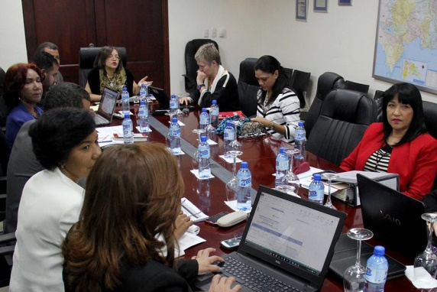 | El Gabinete de Coordinación de Política Social, recibió una misión del Banco Mundial para brindar acompañamiento técnico en las actividades de inicio del proyecto Progresando Unidos, lanzado por el Presidente y la Vicepresidenta a finales del año 2016, entre las actividades a desarrollar están sesiones de trabajo con actores claves como Progresando con Solidaridad, SIUBEN, SENASA (Seguro Nacional de Salud), Infotep, Ministerio de Hacienda, MEPyD y otros.
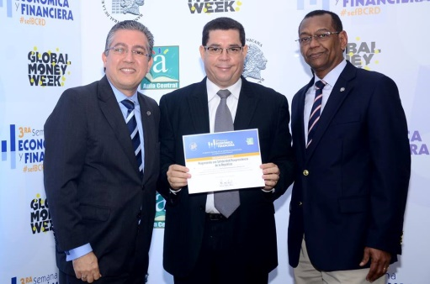 | Banco Central de la República Dominicana en el marco de la 3ra Semana Económica y Financiera reconoció las instituciones participantes de la misma.  En el acto Julio Anibal Fernández, sub director del programa, recibió el certificado de participación.
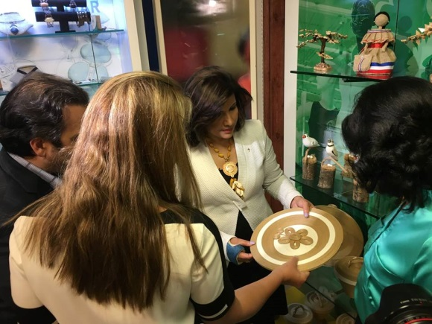 | Fue inaugurada la nueva tienda Manos Dominicanas, ubicada en un punto estratégico donde se concentran miles de viajeros.
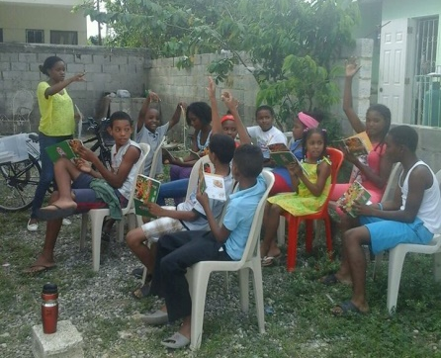 | En el mes de marzo 6,514 niños, niñas, adolescentes y adultos se beneficiaron de los servicios que ofrecen las ‎BiblioBicis‬ de la Vicepresidencia de la República Dominicana en las comunidades.‬‬‬‬
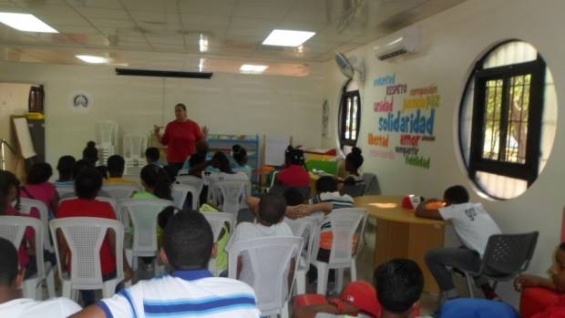 | 12 niños, niñas y adolescentes de Los Alcarrizos participaron de "La Hora del Cuento" en la Casita de la Cultura. El proyecto enseña a los participantes a desarrollar su manera de pensar.  Mientras que 20 niños, niñas y adolescentes de Los Alcarrizos participaron del proyecto "Discapacidad e Inclusión", el cual les enseña a tratar las persona con discapacidad de una manera normal.
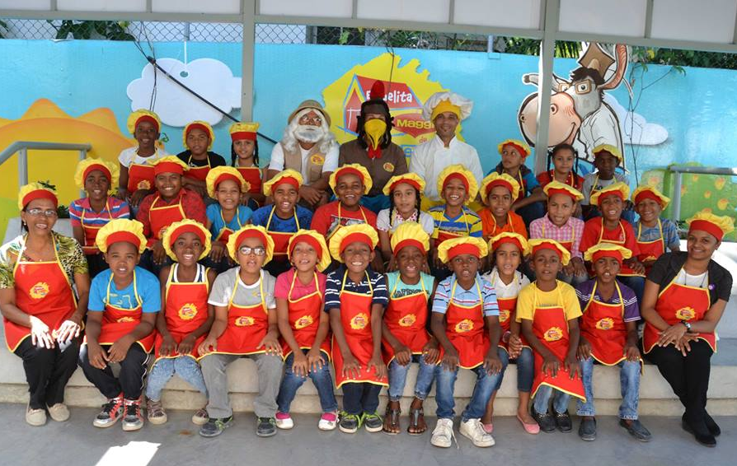 | Niños residentes en Manoguayabo y beneficiarios del programa visitaron la "Escuelita Maggui" donde aprendieron consejos básicos de nutrición.  La visita forma parte de un convenio entre el Gabinete de Coordinación de Políticas Sociales de Vicepresidencia de la República Dominicana y Nestlé.
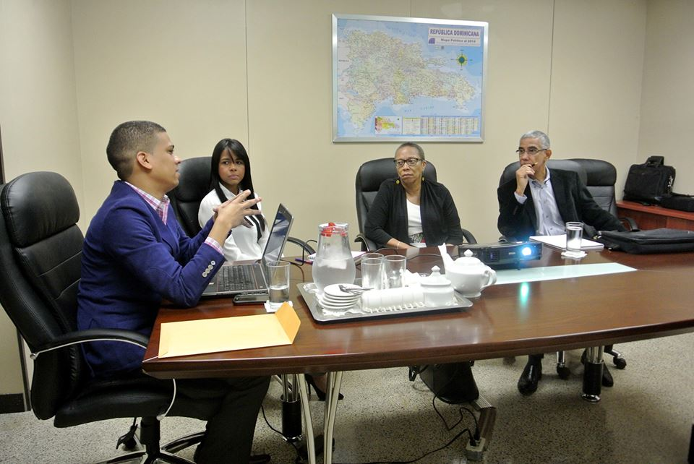 | Representantes de la Fundación United Way visitaron el país para conocer el programa Progresando con Solidaridad, de la Vicepresidencia de la República Dominicana.  Los visitantes conocieron todo lo concerniente el programa de manos de Yanuel Cordero de la Dirección General y Carolina Urbáez de la Dirección de Comercio Solidario.
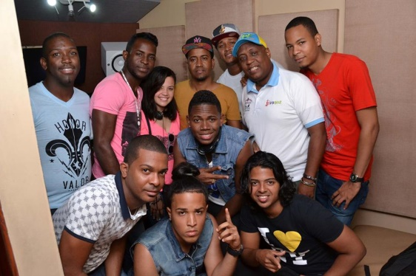 | Los participantes del Concurso de Música Urbana por los Valores visitan los estudios de grabación de Dj plano donde graban sus temas a participar.
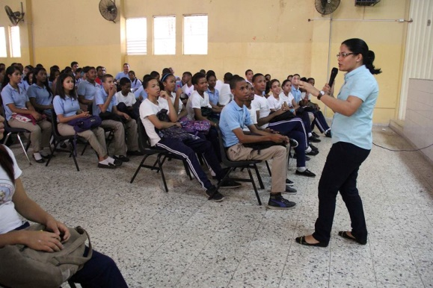 | El proyecto Volver a Empezar dentro de ‎SomosPreventivos‬ está desarrollando una serie de charlas de prevención en centros educativos del Distrito Nacional.‬‬‬‬  Las charlas son impartidas por Yajaira Molina, encargada del proyecto, y consiste en prevenir a jóvenes en situación de vulnerabilidad a que no caigan en el sistema de Niños, Niñas y Adolescentes en Conflicto con la Ley Penal.
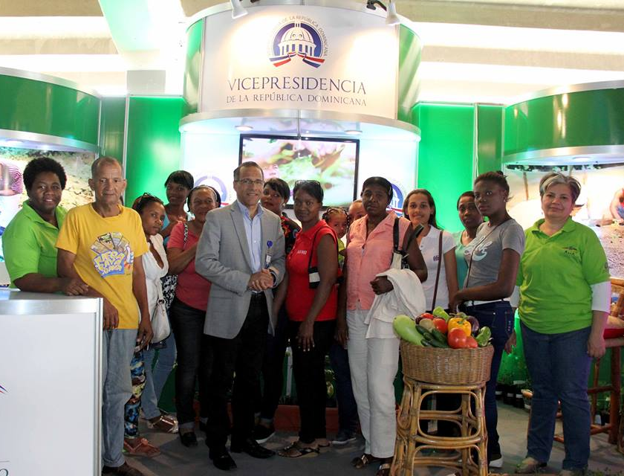 | Durante la Feria Agropecuaria Nacional la Dirección de Proyectos de Agricultura Familiar desarrollaron diversos talleres, beneficiando a los visitantes de la Feria Ganadera y beneficiarios del programa.  Entre los temas tratados están Agroindustria de las frutas en RD, deshidratación, conserva y otros procesos de las frutas, y perspectiva del mercado. Fue impartido por Lucia Beriguete del Instituto de Innovación en Biotecnología e Industria -IIBI-.  Los participantes fueron de las comunidades de Pantoja y Boca Chica.
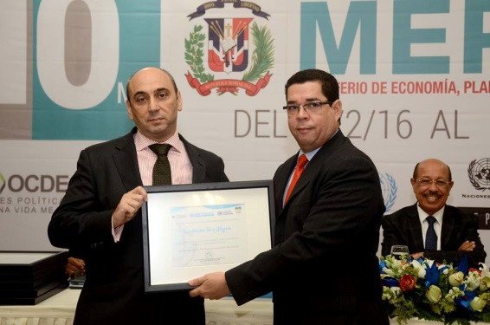 | Progresando con Solidaridad fue reconocido por el Sistema de las Naciones Unidas y el Ministerio de Economía, Planificación y Desarrollo - MEPyD por aportar en el trabajo arduo de movilización y participación de la ciudadanía dominicana en la Encuesta Mi Mundo y el proceso de Consultas de la Agenda Post-2015.

